**Сценарий классного часа**

**По теме: "Детство без насилия и жестокости"**

**Тема: " Детство без насилия и жестокости "**

**Цель: Формирование правил межличностного общения, толерантного отношения к другим.**

**Задачи**:

* раскрыть значение понятий «толерантность», «дружба», «насилие», «жестокость»;
* развивать уважение, способность понимания и умения прощать другого человека;
* научить правилам общения;
* воспитывать нравственные качества и ценности.

**Оборудование**: 12 карточек-заданий, плакат с шарадами «Дружба», «Добро», «Радость», «Правила Дружбы», фонограмма песни «Если мы будем дружить», «Гимн Дети против жестокости и насилия» , иллюстрации  «Права ребёнка».

**Ход классного часа**

**Вступление.** Играет фонограмма песни «Гимн Дети против жестокости и насилия».

- Здравствуйте, ребята! Как вы думаете, о чем пойдет речь на сегодняшнем занятии? (*Ребята высказывают предположения*).

**1**. **Работа по теме «Детство без насилия и жестокости».**

а) **Игра «Покажи эмоцию»**

**-** Ребята, скажите, а можно по лицу человека определить его эмоциональное состояние, настроение? (*Ответы*). Давайте мы это проверим. Я приглашаю к доске 12 желающих (*им раздаются карточки-задания: изобразить «радость», «злость», «удивление», «гнев», «обида», «грусть», «страх», «скука», «отвращение», «стыд», «интерес», «гордость»*).

- Теперь я предлагаю всем остальным определить, какие эмоции изображают ребята. (*ребята демонстрируют эмоции, согласно карточке-заданию. остальные – предполагают, отгадывают*).

-А сейчас, давайте все вместе изобразим, как выглядит  «счастье» (*Все демонстрируют)*. Я всем вам желаю, чтобы только такие эмоции были у вас каждый день.

- Посмотрите на название нашего классного часа. Как вы его понимаете?

*Беседа о значении друзей ,об отношениях между  детьми, о  жестокости и насилии, ситуациях , когда  они проявляют жестокость и насилие по отношению друг к другу  в школе и вне её, не подозревая об этом.  Дети высказывают своё отношение к этому.*

- Давайте подведем итог, в чем может выражаться насилие и жестокость:

Смеётесь над товарищем, заставляете делать другого работу, порученную вам, физическое насилие (шлепки, толкание, удары, избиение), психологическое насилие (унижение, оскорбление, пренебрежение, отвержение), которое может быть как со стороны ровесников, так и старших.

**б) Просмотр и анализ  рассказа «Самое страшное»  Е. Пермяка https://youtu.be/YbdAUiQWv-U**

*Вова рос крепким и сильным мальчиком. Все боялись его. Да и как не бояться такого! Товарищей он бил. В девочек из рогатки стрелял. Взрослым рожи строил. Собаке Пушку на хвост наступал. Коту Мурзею усы выдёргивал. Колючего ёжика под шкаф загонял. Даже своей бабушке грубил.*

*Никого не боялся Вова. Ничего ему страшно не было. И этим он очень гордился. Гордился, да недолго.*

*Настал такой день, когда мальчики не захотели с ним играть. Оставили его — и всё. Он к девочкам побежал. Но и девочки, даже самые добрые, тоже от него отвернулись.*

*Кинулся тогда Вова к Пушку, а тот на улицу убежал. Хотел Вова с котом Мурзеем поиграть, а кот на шкаф забрался и недобрыми зелёными глазами на мальчика смотрит. Сердится. Решил Вова из-под шкафа ёжика выманить. Куда там! Ёжик давно в другой дом жить перебрался. Подошёл было Вова к бабушке. Обиженная бабушка даже глаз не подняла на внука. Сидит старенькая в уголке, чулок вяжет да слезинки утирает.*

*Наступило самое страшное из самого страшного, какое только бывает на свете: Вова остался один. Один-одинёшенек!*

-Что можете сказать о Вове?

- Почему он остался один?   Можно ли его назвать  жестоким?

- **Жестокость** – это крайняя суровость, **безжалостность**, беспощадность. Если говорить своими **словами**, то **жестокость** – это умышленное действие, направленное на причинение моральной или физической боли живому существу, которое подразумевает грубость, причинение боли, бесчеловечность, оскорбления и иные формы насилия.

- По отношению к кому он проявил насилие?

-Давайте с вами подведем итог, что такое «насилие». Мне хотелось бы познакомить вас с определением Владимира Ивановича Даля: «Насилие - это принуждение, неволя, силование, действие стеснительное, обидное, незаконное, своевольное».

- Есть ли такие ребята среди вас?

-Что бы вы посоветовали Вове?

- Вове нужно быть добрым, уважать и не обижать других. Доброта - это заботливое отношение к другим, умение сострадать и быть терпимым, поддержать в трудную минуту, стремление сделать для других (не важно – людей или животных) что-то хорошее, полезное и приятное, доставить радость.

Это важнейшее и наиболее ценное качество, свойственное человеку. Именно взаимопомощь помогает людям выжить даже в самые тяжёлые времена.

Добрый человек не станет обижать слабого и беззащитного, а, наоборот, постарается ему помочь.

Толерантность – это умение быть терпимым к чужим мнениям. Толерантность — означает уважение, принятие и признание другого - человека или другой культуры, уважительное отношение к их взглядам, образу жизни, вероисповеданию, национальности.

Быть толерантным, значит: уважать другого, любить ближнего своего, не злиться.

**в) Игра «Радость-Обида»**

- По каким причинам  возникает  радость или  обида ? (*ответы обучающихся*).

-Покажите  с помощью  жестов, мимики, движений свою радость или обиду,  если: вам подарили  подарок,  пригласили  в гости, обозвали, позвали играть, ударили, толкнули, улыбнулись тебе, забрали игрушку, вручили  грамоту.

-Какое чувство вам нравится больше : радость или обида ?

- Давайте придумаем « Лекарство от обиды».

Компоненты «лекарства от обиды»:

* Надо преодолеть обиду  сразу  - ведь на друзей не обижаются;
* уметь уступить, если не прав;
* стремиться доставить радость;
* не обижать  друзей;
* суметь первым подойти и помириться.

 -Посмотрите на доску. Нравятся ли вам эти обиженные и злые лица?  А вы когда – нибудь так выглядели?

- Ребята,  как вы считаете, что необходимо предпринять, если вам нанесли обиду – независимо от того, кто это сделал? (*подвести к выводу о том, что надо научиться прощать*).

- А каким человеком надо быть, чтобы уметь прощать?(*высказывания ребят)*

- Знай, мой друг, вражде и дружбе цену,   
Ты судом поспешным не греши.   
Гнев на друга может быть мгновенным,   
Изливать покуда не спеши.   
Может друг твой сам поторопился   
И тебя обидел невзначай,   
Провинился друг и повинился,   
Ты ему греха не поминай.

Люди, я прошу вас, ради бога,   
Не стесняйтесь доброты своей,   
На земле друзей не так уж много,   
Опасайтесь потерять друзей.

В прощении заключается великая сила. Все ли можно простить? Сразу, пожалуй, нет - слишком велика может быть обида. Всегда ли нужно прощать? Всегда!  Если человека любишь, уважаешь и собираешься продолжить с ним отношения - постарайся поставить себя на его место и простить. Если даже при таком условии простить не удастся - найди ему оправдание, придумай что-нибудь и прости. А иначе, как жить дальше с обидой?   Носить в себе, а тем более "холить и лелеять" обиду нельзя: душа ожесточится, а обида будет "разъедать" вас изнутри, подобно ржавчине. Конечно, это очень трудно – простить. Нам иногда кажется, что на обиду и зло надо отвечать злом.  Но это не так. Уметь прощать – это удел сильных людей. Научитесь быть сильными! Научитесь любить и прощать.

-Давайте разработаем «Правила Дружбы»! ( *дети в группе разрабатывают правила*):

-помогать другу

-быть заботливым, справедливым

-уважать мнение друга

-не оставлять в беде

-не спорить по пустякам

-не ссориться

-не выдавать чужие секреты

-уступать, делиться всем

-радоваться успехам друга

-не смеяться над недостатками других

-уметь прощать.

**г) Жестокость намеренная или случайная?**

-Может ли человек совершать жестокие поступки  просто от невнимательности, от того, что не подумал, не предугадал, чем может обернуться его поступок? Давайте прочитаем рассказ «Змейка».

*Мальчик, ловил рыбу в небольшом пруду недалеко от дома. День был жаркий, и рыба не клевала. Поудив несколько часов, он увидел в траве маленькую змейку. Мальчик не  боялся змей, поэтому взял ее в руки и быстро за­сунул и стеклянную банку с завинчивающейся  крышкой. Перочинным ножиком он вырезал в крышке небольшую дырочку для воздуха. Вечером после рыбалки мальчик понес домой пойманную рыбу и змейку в банке. Около дома ему повстречались приятели, и вскоре, забыв о змейке, он убежал с ними играть. Банка осталась стоять во дворе. Через неделю мальчик наткнулся на нее: змейка была почти высохшей, задыхающейся и полуживой.*

1. Можно ли поступок мальчика назвать жестоким? Почемv?

2. Случалось ли вам проявлять в жизни жестокость? Что вы при этом

чувствовали?

3. Можно ли помочь человеку избавиться от жестокости? Как?

**д) Игра «Разрешается – запрещается».**

- Предлагаю вам сыграть в игру. Я буду читать стихотворение, а вы хором должны говорить это «запрещается» или «разрешается»

Вот в углу стоит мальчонка,

Плачет, надрывается.

Бить, наказывать ребенка

Строго (*запрещается*)

С мамой дети должны жить,

Ей цветы всегда дарить –

Это (*разрешается*).

Рисовать и петь, учиться,  
Если заболел – лечиться,  
Это – (*разрешается*).  
  
Этот трудится ребенок,  
Мало у него силенок,  
Ноги подгибаются.  
В детстве тяжкая работа (*запрещается*).  
  
Вместе дружно в мире жить,   
с разными детьми дружить  это (*разрешается*).  
  
Этот слабый горбит спину,  
Пред сильным преклоняется.  
Быть рабом у господина  
Строго (*запрещается*).

**2. Рефлексия  Ладошка «Я против насилия и жестокости»**

Задание:

а) решить ребус:

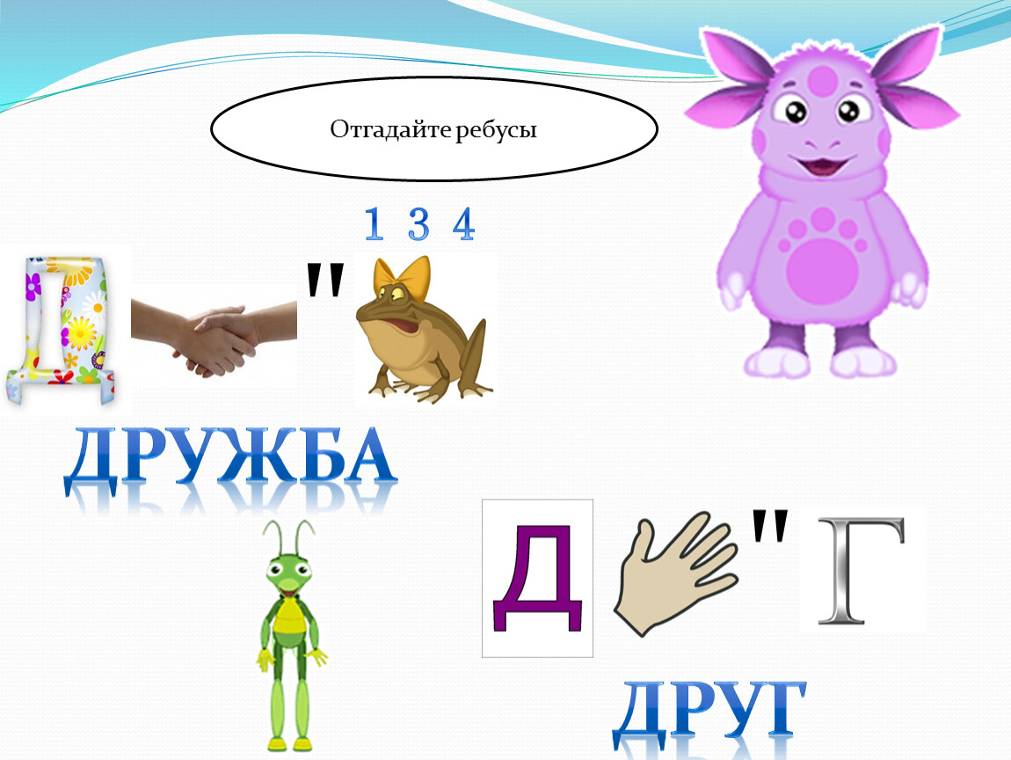

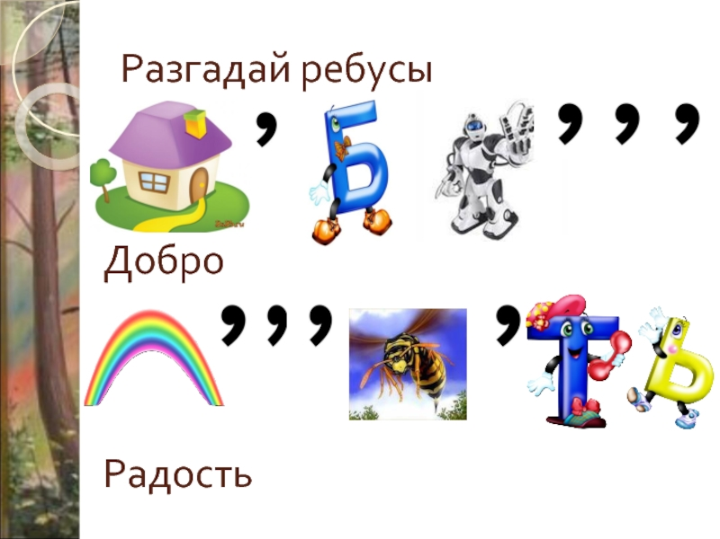



б) Обвести свою ладошку, нарисовать на ладошке смайлик «радость», на каждом пальчике написать качества дружелюбного человека. *Пока дети выполняют задание, можно включить песню «Если мы будем дружить» в исполнении вокального ансамбля «Ладушки».*

**3. Итог**

Вывод:

- Сегодня вы поняли, что если мы научимся понимать, уважать, жалеть друг друга, меньше будет распрей и разногласий! Если хочешь, чтобы люди к тебе хорошо относились, значит, ты сам в первую очередь должен к ним относиться хорошо.

Ваш класс – это маленькая семья. И хочется, чтобы в Вашей семье всегда царили доброта, уважение, взаимопонимание и не было места насилию и жестокости. Я надеюсь, что наш разговор не оставил вас равнодушными.